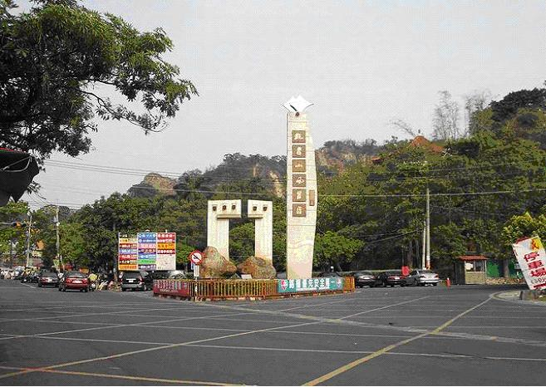

大社鄉觀音山

班級：院觀三甲
姓名：洪翠蘭

目錄
前言 3
一、觀光資源 3
二、 觀光發展潛力 5
三、缺失檢討與改進 6
四、永續發展策略與建議 7
結論 8
觀音山各景點圖 9
參考文獻 10

前言
觀音山風景區座落於高雄縣大社鄉，主要由觀音山、大尖山、小尖山、猴子山及駱駝山等組成，於很多山峰中有一峰屹立像菩薩端坐，其他小山峰依偎在旁邊，因而得名。風景區內動植物資源豐富，景色宜人，適合全民出遊。而山區的南勢崙砂岩，代表台灣砂岩顆粒最細緻的系列，屬於軟弱岩類，沖蝕及磨蝕的抵抗力較脆弱，却也形成本山區蝕解迅速的先天缺憾。

觀光資源
  - 觀音山的地理環境
觀音山位於高雄縣大社鄉東邊，面積四十一點九二公頃，有陡峭的山壁可攀登、有細緻的土質可赤足登山、健行、運動，更有各種動植物可親近，是高雄都會區人們半日或一日遊的最佳選擇。
  - 觀音山的歷史
相傳清康熙皇帝出遊時，見此地藏風聚氣，地氣靈毓乃賜名「翠屏嚴」；鳳山采訪冊提及「..其麓一巖，名曰翠屏，而為縣治八景之一，中蓋觀音寺，右二山... 」觀音寺即今大覺寺。
  - 景點介紹
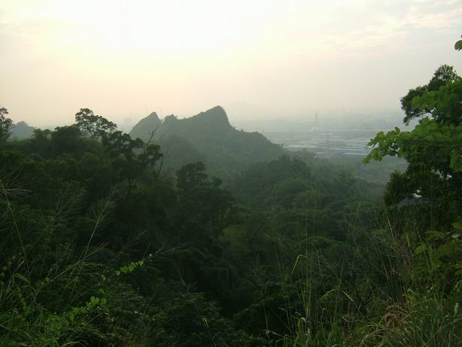
觀音山附近風景據點眾多，各成天地，由猴子山、大小尖山、駱駝山、觀音山，這四座山之間的稜線及其間的山谷，形成觀音山主要的登山步道；登山步道一般以大覺寺為起點，沿觀音山地標左右交叉路兩端，面向地標右端沿路直去，可至小駱駝山登山步道；左側可至觀音山登山步道，沿途可盡情瀏覽整片山光水色，並融入大自然的氣息之中。

觀音山赤腳公園：觀音山屬於粉沙岩地形，其岩體為疏鬆的細沙或粉狀沙所構成，偶爾夾雜著薄薄的頁岩。這些岩體未風化前為灰白至淺灰色，而風化後因含鐵質而轉黃棕色，先天特性屬柔軟，非常容易蝕解，略加磨擦，一堆細沙即應聲剝落，因而整座山產生了不足以割傷人的石塊，因此鼓勵大家赤足走山，這就是觀音山赤腳自然公園。
大覺寺 : 位於觀音山西側山腳下有佛教寺院大覺寺，原名翠屏岩寺，建於1689年，至今已有三百多年的歷史，由寺門後穿過一椰林大道後即達大雄寶殿，祀奉釋迦牟尼佛，後殿祀奉觀音菩薩，建築十分富麗堂皇、雄偉壯觀。在觀音山山腳下的巨岩，即為翠屏岩，三面環山、蒼翠蓊鬱，為鳳山八景之一的「翠屏夕照」。
石筆山 : 在翠屏岩左斜方的群山中，有一峰形狀像筆，稱為石筆山。在山峰下有一古井，井水甘美，遠近遊客常來這裡取用水飲用。
陳家墓園 : 陳家墓園位於大覺寺的北方，是前高雄巿長陳啟川為母親修建的墓園，園內碧草如茵，環境清幽。
- 生態資源
植物生態：
(1)、山頂受風較強，乾濕季更替明顯，是本區殘存下來最自然、最原始的生態，以黃荊灌叢為優勢樹種。
(2)、山腰以下是亞熱帶雨林的植物，多為相思樹、黃荊、山柚的混生林 。
(3)、下坡段谷底及草澤濕地，有茂盛的植物，如蛇木、香楠，構樹、血桐及蔓生的藤類，可提供野生動物良好的生存空間。
值得一提的是台灣原生樹種被人造林及果園大量取代，人造相思林成為觀音山的最大優勢種。

動物生態：
哺乳類動物以赤腹松鼠最多，另有台灣彌猴，要是牠向你乞食，可別一時之仁，反而使牠喪失了野外求生的能力；常見鳥類有大彎嘴、斑文鳥、白頭翁等30多種；昆蟲以蜻蜓、蛾類 、甲蟲為主，常見蝶類如青帶鳳蝶、琉璃三線蝶等共40多種，兩棲類有澤蛙、貢德氏蛙等七種，吸引了蛇類有錦蛇、過山刀等，其他爬蟲類以攀木蜥蜴、麗文石龍子最常見。
5. 其他資源
農特產：大社鄉盛產芭樂、棗子、絲瓜、木瓜及竹筍等，其中芭樂及棗子經行政院農委會以「綠圓緣」品牌認證成功，且這兩項水果目前為外銷的產品之一，大部份運往台北第一、第二果菜公司及三重果菜市場，只要嚐過的人，莫不絕口稱讚，因口感佳、水份多、甜度夠，最受消費大眾歡迎。

觀光發展潛力
◇
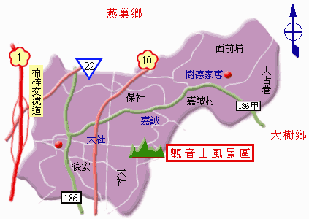
1. 環境優美通便利
◇國道一號楠梓交流道→22號省道→
１８６號縣道→大社→觀音山風景區
◇國道十號仁武系統→大社→觀音山
仁武系統
◇鳳山循183縣道北上，經鳥松，仁武到
大社，再右轉走約3公 里即可抵達。
◇高雄客運在大社站下車，再沿中正路、翠屏路走半小時即可抵達。
  - 大社觀音山風景區擁有特殊的細砂、豐富的自然景觀及三百多 年歷史的大覺寺，是南部民眾重要休憩活動場所。

  - 多元化之休閒活動，觀音山可郊遊踏青、有動植物可親近、時令農特產品、土雞城、焢土窯、烤肉野餐，甚至漆彈體驗野戰、騎馬等。附近又有傑笙遊樂園、觀月坡休閒庭園、觀音山房（般若花香草咖啡園、喫茶餐館、檜之湯精油SPA水療生活館）品茗賞景養生、陶藝活動等，提供了都會區遊客半日或一日遊的最佳選擇。

  - 政府實施周休二日後，位於大高雄都會區旁的觀音山,因交通便利又屬公共開放空間,不需購買門票,由市區至此只需三十分鐘，故例假日遊客一波波湧至，加上義守大學的設立更使觀音山風景區增加人文之氣息。

  - 高雄縣政府計劃建設本地為國際觀光特區，結合鄰近景點月世界、佛光山及澄清湖等連成一線綠色走廊，故觀音山之遠景是不可限量的。

  - 高雄縣大社鄉隨著觀音山風景區之發展愈來愈繁榮，鄉內市中心鬧區在中山路上，有南二高行經，未來還有高鐵穿越，也提供未來旗美地區一日遊或墾丁二日遊的重要中據點。

三、缺失檢討與改進
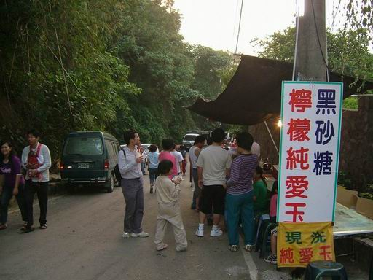
1.觀音山長期以來遭人濫墾、濫建，國有土地嚴重遭違規佔用，破壞水土保持與生態景觀。為恢復風景區原有風貌，高雄縣縣長楊秋興計畫進行風景區整體規劃，使其成為結合宗教文化、生態地景之都會公園。
2.於大覺寺往土雞城及猴園間，流動攤販林立，雖已集中設置，但並無交通管制，造成往土雞城的車輛及貨車在人群中穿梭，非常危險。故攤販區應規劃為行人徒步區，並於假日時管制車輛進出。
3.沿路指標不完整，也無中英文對照標示，且區內景點及植物標示牌不統一，亦無英文標註，故無法有效發展成國際觀光特區。例如臨近之義守大學附設國際小學，即無法充分利用風景區進行生態教學，因此應設立中英並列之標示牌以利發展。
4.區內無任何導覽手冊，所有之景點均靠遊客間之口耳相傳。應製作觀音山風景區之生態解說牌、摺頁手冊或導引指標等，配合生態公園之規劃，發揮觀音山地景的休閒、保育及教育功能。
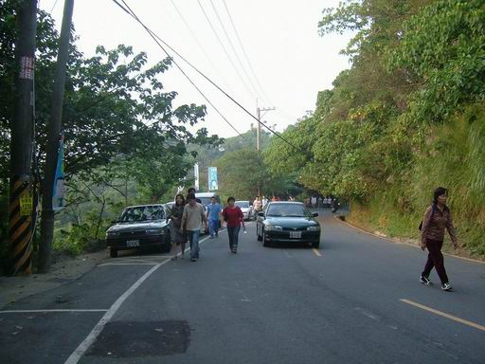
5.風景區鄰近道路狹小停車位不足，每逢例假日交通擁塞車流打結，雖已規劃路邊停車位，但與登山便道重疊，造成人車爭道險象環生。應於風景區入口處規劃大型停車場，管制交通動線，並將現行之路邊停車位改為行人專用道，以維護遊客之安全。
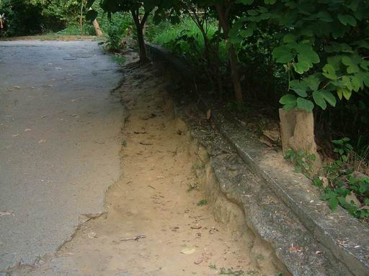
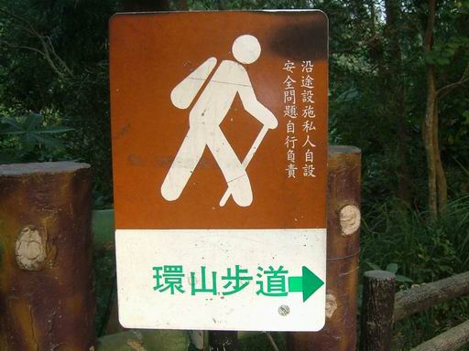
6.風景區內道路坍塌 且任由遊客私設各式各樣之休閒設施，郤無權責單位負責；反倒是設標示牌警告遊客自負安全。實應由縣政府專人負責風景區之規劃、管理及維護，並嚴格限制私人設施及拆除危險設施，以回復大自然之原始風貌。

四、永續發展策略與建議
1、結合聯外道路及觀光指標路誌且設置英文標示，使其具備國際化之最基本條件。

- 設立生態文化觀光解說系統，善用赤脚公園之特色，規劃出一系列的生態文化旅遊路線，及提供摺頁解說，利用現有的寺廟宗教、景觀眺望點、登山健行步道，設立各種生態植栽、生物、文化、地景認識等之各種相關解說資訊，並引導當地人士長期觀察、監測或研究。

- 實施觀光多元化行銷，舉辦創意觀光行銷且善用大眾傳媒，並透過地區鄉鎮策略聯盟，如與農會結合辦理地方特產展及登山活動等。透過縣政府結合交通運輸公司辦理沿線風景點系列假日觀光列車，除可帶動各景點觀光，更可減少例假日大量湧入之車潮及廢氣之污染。

- 應以赤腳進入園區為導向，觀音山因受地質影響，其現有步道正逐日蝕解，為高度非穩定區，故規劃時須以此為重，儘量減少踐踏壓力，如嚴禁再闢新步道、縮減步道密度、步道系統考慮輪替制度，也就是定期局部開放、局部封閉維修，並應分區建立不同承載量的限制。

- 原始的植物生態為「黃荊-山柚社會」，其最能反映觀音山區氣候、以及南勢崙砂岩等地文特徵的生態系，也代表南台沙漠地區淺山淺土、旱地山坡的典型，故植物生態上應儘量維持自然狀態，令其自然演替無須刻意造林，以免因人為之過度開發及造林而改變其原始生態。

結論
愈是溫柔的土地，愈容易受到傷害。在自然界的風化作用，以及人類劇烈的耗損下，沒有任何一條步道可以長期維持；觀音山、大小尖山、駱駝山、猴子山，終將夷為平地，整個山系的命運或崩蝕的速率，取決於我們使用的方式、頻率以及態度。人們一夕的開發，大自然要花多少年始得修復，是值得現代人省思的！

觀音山各景點圖
猴子山
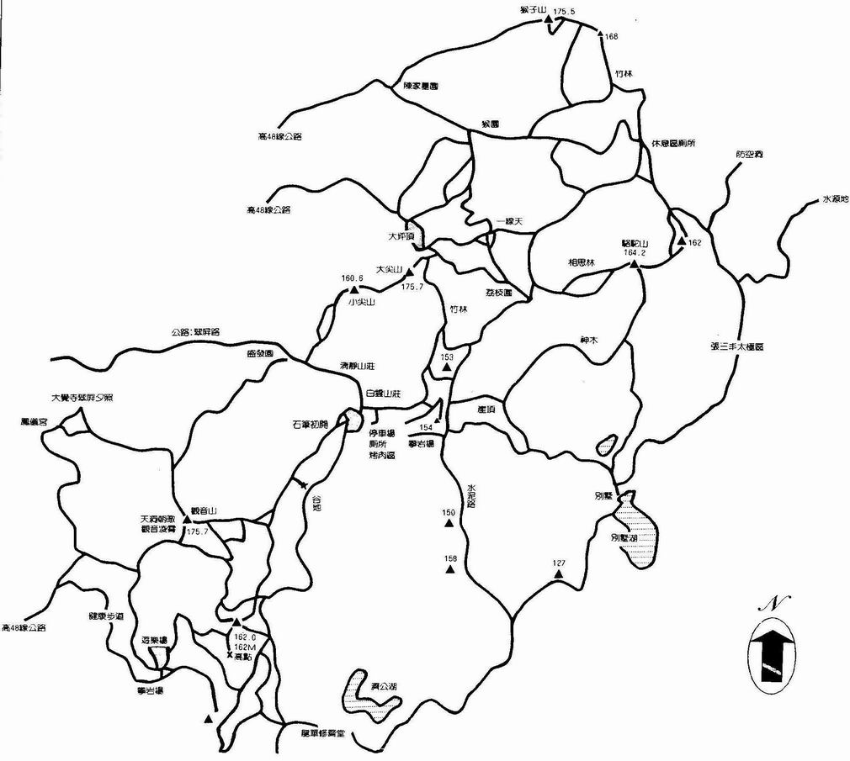
大覺寺
小尖山
大尖山
駱駝山
陳家墓園
神木
天洞
石筆

參考文獻
赤脚走山 – 觀音山赤脚自然公園解說手冊

高雄縣政府網 http://www.kscg.gov.tw/tourism/tour/02/index.htm
http://mtaiwan.kscg.gov.tw/Default.aspx?tabid=501

